Лабораторная работа №2

курс: «Общеинженерная подготовка»

название: «Измерение расхода затопленной струи»

Выполнил: Копышов Илья

Группа: Б03-004

Оглавление

1 Теория 2

1.1 Общие сведения 2

1.2 Структура струи 2

2 Эксперимент 6

3 Вывод 10

4 Список литературы 11

# Теория

## Общие сведения

Движения жидкостей и газов в природе и технике отличаются большим разнообразием, что является одной из причин, по которой гидродинамика привлекает постоянное внимание исследователей и создателей гидродинамических устройств. Одним из основных методов исследования течений жидкостей и газов является сочетание анализа размерностей и эксперимента. В данной лабораторной работе изучается затопленная струя. Потоки жидкости или газа, не имеющие твердых границ, называются соответственно жидкими или газовыми струями. Струи классифицируются по ряду признаков. Прежде всего различают *затопленные* и *незатопленные струи.*

Под затопленной струёй подразумевается течение, которое возникает при истечении в покоящуюся окружающую среду потока жидкости или газа, находящегося в том же фазовом состоянии, что и окружающая среда. Струя может распространяться в движущейся жидкости или газе (в спутном или встречном потоке). Примером затопленной струи может являться водяная струя, выпускаемая в воду, например, для размывания грунта.

Если фазовое состояние истекающей жидкости отличается от фазового состояния окружающей среды (например, истечение воды в воздушное пространство), то такая струя называется незатопленной. Незатопленная жидкая струя движется в газовом пространстве, например, в воздухе.

Таковы водяные струи, выпускаемые в воздушное пространство: пожарные, фонтанные струи, получаемые при помощи пожарных и дождевальных аппаратов, гидромониторов.

Если твёрдые стенки находятся на большом расстоянии от потока и не оказывают влияния на течение, то такие течения называются свободными. В данной работе будет исследоваться течение, возникающее при истечении воздуха в покоящуюся воздушную среду вдали от твёрдых стенок, т.е. свободная затопленная струя. (1)

## Структура струи

По форме поперечного сечения струи делят на осесимметричные (круглое сечение) или плоские.

Режим движения струй может быть ламинарным или турбулентным. В практике чаще приходится иметь дело с турбулентными струями.

Опишем структуру затопленной свободной струи и процесс ее распространения. Струя жидкости (газа), попадая в массу окружающей ее жидкости (газа), постепенно расширяется и, в конечном счете, рассеивается в жидкости (газе).

Течение в затопленной струе можно разбить на несколько участков, находящихся на различном расстоянии от отверстия, из которого истекает поток. Схема затопленной струи приведена на Рисунке 1:



Рисунок 1 Структура струи

Непосредственно к отверстию примыкает начальный участок. На этом участке скорость, состав и температура потока на оси струи по длине не изменяются. На границе потока и окружающей среды реализуется течение в слое смешения, которое является неустойчивым. На некотором расстоянии от отверстия поток становится турбулентным. По мере удаления от отверстия слой смешения расширяется и после того как границы слоя смешения смыкаются, скорость на оси начинает уменьшаться. Течение на начальном участке зависит от большого количества факторов, среди которых отметим форму отверстия, средние и пульсационные характеристики потока в плоскости отверстия и акустику.

Непосредственно за начальным участком следует переходный участок, на котором скорость потока на оси при удалении от отверстия уменьшается, а характеристики потока ещё зависят от характеристик потока на начальном участке.

За переходным участком следует основной участок, на котором течение зависит только от потока импульса в истекающем из отверстия потоке и не зависит от других характеристик потока на начальном и переходном участках. Поток импульса в струе определяется следующим образом:

$I=2π\int_{0}^{r}{ρu^{2}\left(r\right)dr}$, (1)

$I= \frac{πd^{2}}{4}ρu_{0}^{2}$, (2)

Если отверстие считать круглым, а скорость постоянной, то есть ρ – плотность, *u* – скорость, *u₀*– скорость в отверстии, *d* – диаметр отверстия, *r* – радиальная координата, то поток импульса определяется по формуле выше.

Поскольку эксперименты показывают, что давление в свободной затопленной струе можно считать постоянным, то величина потока импульса должна сохраняться по мере удаления от отверстия. Таким образом, на основном участке затопленной струи реализуется течение, которое реализовывалось бы, если бы в некоторой точке пространства на оси струи создавался поток импульса такой же, как в исследуемой струе. Положение этой точки называется эффективным началом. Координата эффективного начала относительно отверстия обозначается *x0*. Величина x0 зависит от процессов, происходящих на начальном и переходном участках, и для конкретной экспериментальной установки должна определятся экспериментально. В дальнейшем продольную координату для основного участка будем отсчитывать от эффективного начала и обозначать *x – x0*.

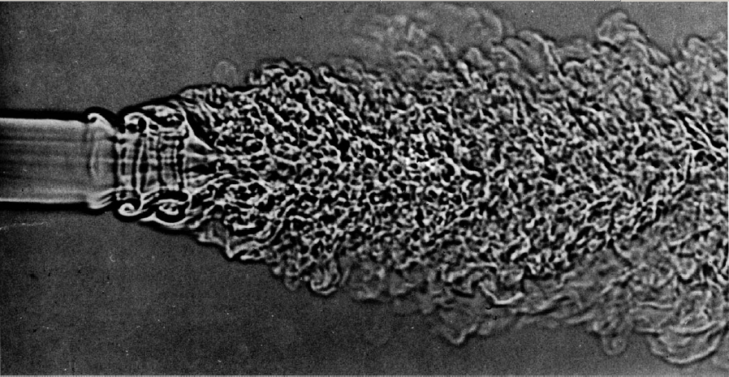

Рисунок 2 Мгновенная фотография струи углекислого газа, истекающего из канала диаметром 6.5 мм со скоростью 39 м/c.

Границей является поверхность раздела, отделяющая саму струю от окружающей ее жидкости. Границей струи будем считать точки, в которых отношение скорости к скорости на оси имеет некоторое фиксированное значение. Течение вблизи границы характеризуется чередованием областей с сильно различающейся структурой пульсационного движения. Это явление называется перемежаемостью. Если продлить внешние границы струи и найти точку их пересечения, получим так называемый полюс струи. Поверхность струи по границам может быть «взрыхленной» (см. Рисунок 2). На границе струи с окружающей неподвижной жидкостью происходит перемешивание между струей и окружающей жидкостью из-за эффекта вязкости и явления диффузии (броуновское движение) в ламинарном течении или интенсивных пульсаций скорости при турбулентном течении. Перемешивание приводит к тому, что между струей и окружающей средой происходит обмен количеством движения, струя подтормаживается, расширяется и одновременно увлекает с собой часть «внешней» жидкости. Вследствие этих эффектов расход струи увеличивается. Давление по длине струи сохраняется постоянным и равным давлению в окружающем пространстве. Количество движения струи по длине может меняться только из-за создающихся внешних вихрей и практически не изменяется. (1)

# Эксперимент

Из сопла диаметром *d* = 1 см, вытекает струя воздуха. В трех сечениях, находящихся на расстоянии см друг от друга, производится измерение давления с помощью трубки Пито. При необходимости произвести калибровку: использовать цифровой манометр, который измеряет давление в Па (см. Рисунок 3)

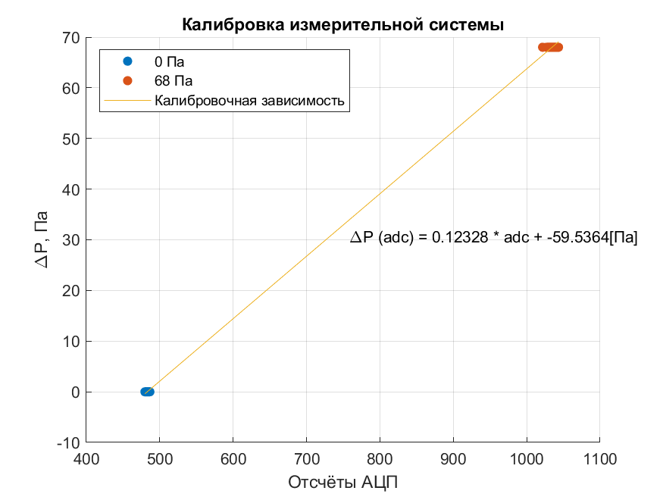

Рисунок 3 Калибровочный график манометр

После проведённой калибровки датчика, можно приступать к непосредственным измерениям. Для этого зафиксируем датчик манометра и будем продольно двигать, параллельно проводя измерения давления в зависимости от координаты сдвига. Полученные результаты заносим в файлы “01mm.dat” – “71mm.dat”.

Для дальнейшего анализа визуализируем данные на графике зависимости давления от координаты (Рисунок 4).

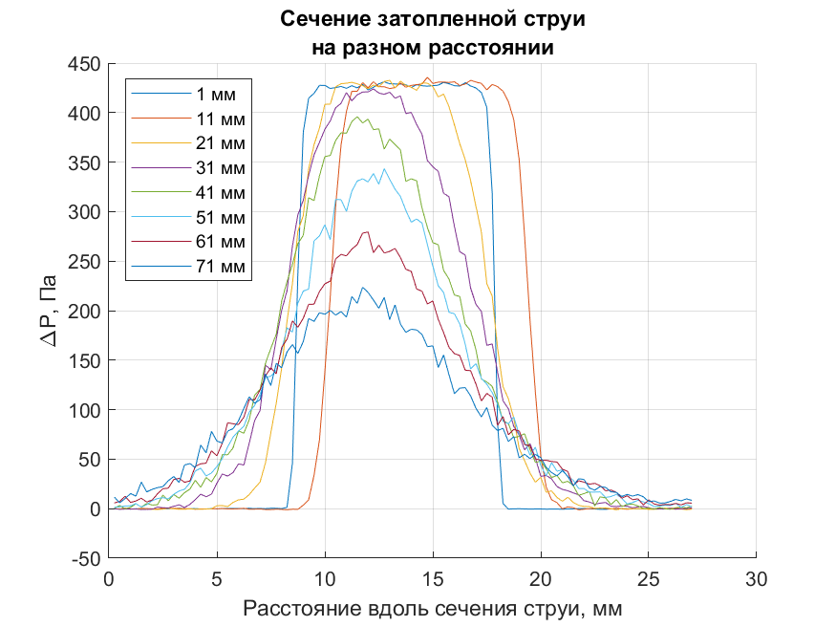

Рисунок 4 Сечение затопленной струи на разном расстоянии

Из графика видно, что пик сдвигается относительно центра первого графика (1 мм), это означает, что присутствуют внешние воздушные потоки, которые способствуют изменению направления струи. Для дальнейшего моделирования централизуем эти графики (Рисунок 5).

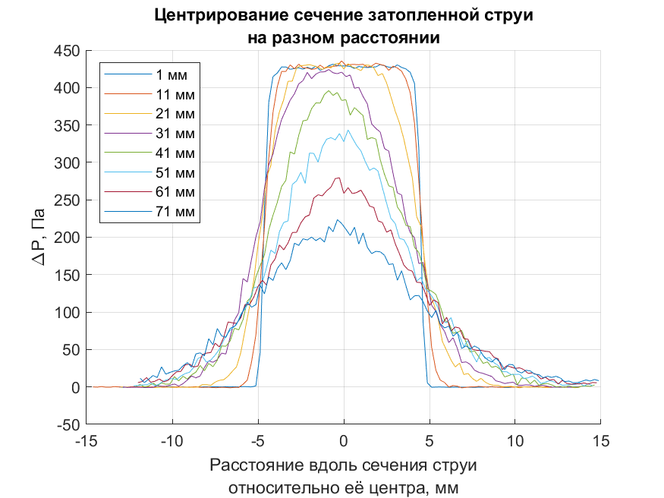

Рисунок 5 Центрированное сечение затопленной струи

Теперь получим зависимость скорости струи в конкретной точке. Для этого необходимо посчитать численно значение скорости по формуле:

, (3)

где p0 – давление, которое показывает трубка Пито в потоке,pст - давление, которое показывает трубка Пито без потока. После этого изобразим эти данные на трёхмерном графике (Рисунок 6).

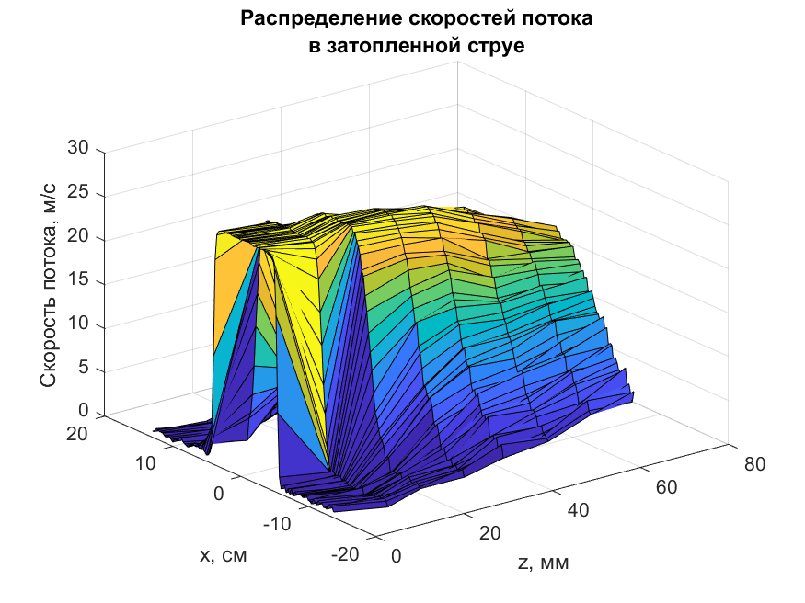

Рисунок 6 Зависимость скорости струи от координаты

Из этих данных можно получить и зависимость расхода [м3/с] от удаления от сопла. Будем считать струю диаметрально симметричной, значит для неё справедлива формула ниже для расчёта расхода:

$Q=2πρ\int_{0}^{r}{u\left(r\right)rdr}$. (4)

В итоге получим график (см. Рисунок 7).

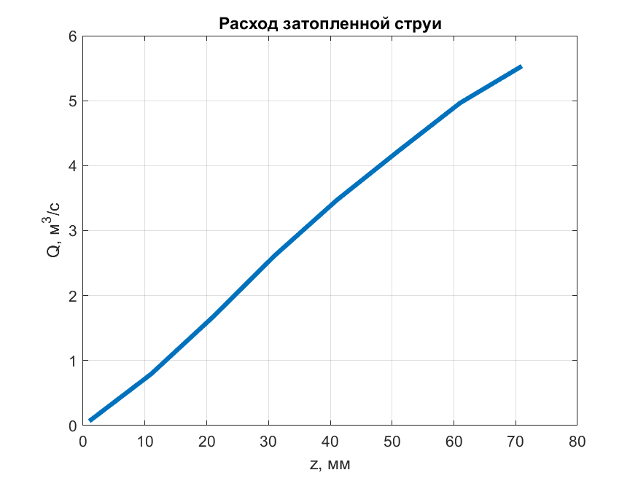

Рисунок 7 Расход струи

# Вывод

В ходе поставленного эксперимента была получена зависимость давления, скорости и расхода ламинарной течения затопленной струи воздуха от расстояния до сопла.

# Список литературы

1. ***Современные технологии физического эксперимента и обработки результатов.* Долгопрудный : Кафедра прикладной механики МФТИ (ГУ), 2007.**